XS9 Scheda creata il 22 ottobre 2021; Ultimo aggiornamento 16 luglio 2026

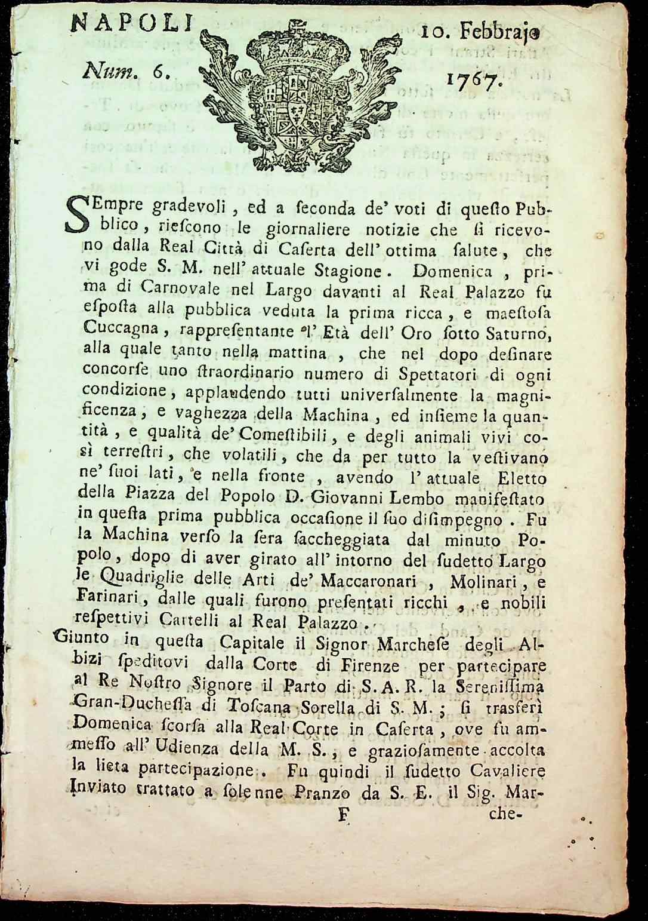
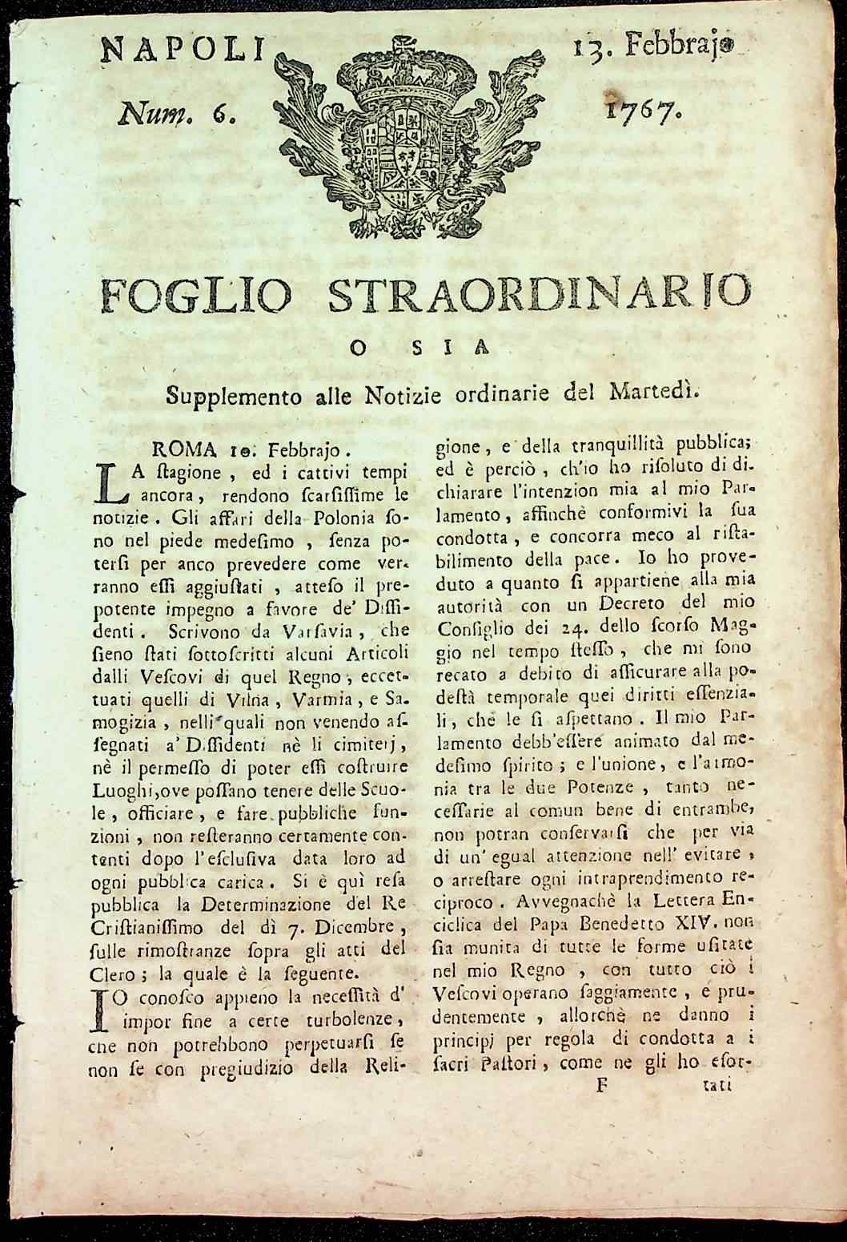

Descrizione storico-bibliografica
[*Napoli]. - Napoli : Lodovico Cavallo, 1631-1772. - volumi ; 30 cm. ((Settimanale. - Titolo dell'intitolazione; Titoli degli inventari topografici: Gazzetta di Napoli; Avvisi di Napoli. - L'editore varia: Nicolò Bulifoni; Dom. Ant. Parrino e Camillo Cavallo; Matteo e Vincenzo Mazzola; Francesco Ricciardi. – Il formato varia. - Descrizione basata su: n. 1 (7 gennaio 1681). - A partire almeno dal 1709, ogni annata presenta, prima del titolo, uno stemma della casa imperiale Asburgica, con l'aquila bicipite ad ali spiegate e vari stemmi nello scudo. - NAP0195650
Varianti del titolo: [*Avvisi di Napoli]; [*Gazzetta di Napoli]
Copia digitale: 1767

*Foglio straordinario o sia Supplemento alle Notizie ordinarie del Martedi. - [Napoli : s.n., 1746-1772]. – 27 volumi ; 22 cm. ((Settimanale. - Descrizione basata su: n. 5 (7 gennaio 1746). - NAP0539877
Supplemento di: [*Napoli]
Copia digitale: 1767-1769

*Foglio ordinario. - Napoli : Vincenzo Flauto impressore di Sua Maestà, 1772-1798. – 27 volumi ; 21 cm. ((Settimanale. – L’editore varia: Napoli : Vincenzo Mazzola-Vocola. - Descrizione basata su: n. 31 (28 luglio 1772). - MO10023314
Continua con: *Monitore napolitano [XT261]

Soggetto: Giornali – Napoli – 1651-1798

Informazioni storico-bibliografiche
La Gazzetta di Napoli, il giornale più antico
La Gazzetta di Napoli venne fondata nel 1631 in via Monteoliveto in un terraneo del palazzo dei duchi Carafa di Maddaloni. Contemporanea di La Gazette di Parigi, è quindi il giornale più antico del territorio italico, avendo anticipato la pubblicazione di ben tredici anni della Gazzetta di Mantova, fondata nel 1664.
La Gazzetta di Napoli fu diretta originariamente dal gazzettiere Domenico Antonio Parrino, libraro ed editore a Santa Maria la Nova. Le uscite del giornale all’epoca erano settimanali, e veniva sovvenzionato dal governo vicereale spagnolo. Dal 1681 il giornale divenne organo ufficiale di stampa di Napoli per conto del Supremo Tribunale d’Appello, la Real Camera di Santa Chiara. Le pubblicazioni vertevano su fatti di cronaca giudiziaria ed erano sotto la censura vescovile del Tribunale ecclesiastico della Real Nunziatura pontificia nonché sotto l’indiretta vigilanza della Santa Inquisizione e della Real Censura vicereale di Napoli.
La Gazzetta di Napoli dal 3 giugno 1702 fino al 1707 venne diretta dal nuovo gazzettiere francese Nicola Bulifan, libraro a palazzo Maddaloni. Con l’insediamento sul trono di Carlo III di Borbone nel 1734 la Gazzetta ebbe sede nella stamperia di Palazzo Reale a via Monte di Dio, sotto la direzione del napoletano Francesco Ricciardi, tipografo e Regio Impressore. Nel 1741 la direzione passò al napoletano Vincenzo Flauto, tipografo e poeta arcade, che in quell’anno inserì una rubrica letteraria dove trovavano posto novelle e notizie teatrali. Abolita nel 1743 la censura sulla stampa per volere di Carlo III, nel giugno 1746, su suggerimento del principe Raimondo de Sangro, il sovrano abolì solennemente nel Municipio di San Lorenzo i veti dell’Inquisizione permettendo libero accesso agli ebrei in tutto il Regno con libertà di culto, di matrimonio, di residenza e di lavoro, come venne annunziato sul foglio numero 6 della Gazzetta di Napoli. Di quel foglio ne esiste ancora qualche copia nell’Archivio di Stato e nella Biblioteca Nazionale.
Dal 1747 collaborò al giornale come incisore Vincenzo del Re, pittore e architetto del Real Palagio.
Nell’agosto del 1751 la Stamperia Reale con una spesa di 700 scudi d’oro si arricchì di innovativi e mirabili macchinari tipografici inventati dal 1746 dal principe di Sansevero su commissione di Carlo III.
Attraverso La Gazzetta di Napoli si può seguire la storia del Teatro di San Carlo fondato nel 1737 e del teatro d’opera buffa San Carlino fondato nel 1738, e così del Teatro del Fondo poi Mercadante, del Teatro dei Fiorentini e delle Accademie nate nello stesso periodo. La Gazzetta si occupava di matrimoni e di nascite di principi reali, di feste religiose e civili, ma anche di fondazioni di opere pubbliche, di strade, di fiere, e di eventi speciali come l’arrivo di ambasciatori esteri. Pubblicizzava aperture di locande, caffè e taverne, tenendo elenchi aggiornati anno per anno. Dava soprattutto lustro alla vita artistica, teatrale e letteraria della città, ma anche risalto anche ai fatti cronaca, come nell’edizione dell’8 marzo 1762 che riportava la cattura del brigante Mastrillo di Terracina, e quella di aprile, che ne annunciava l’esecuzione a Gaeta.
Sulle pagine di La Gazzetta di Napoli i cittadini ebbero la possibilità di leggere notizie sul matrimonio di Ferdinando IV e di Maria Carolina d’Asburgo nel 1768 e il 20 giugno 1769 della visita dell’imperatore austriaco Giuseppe e del granduca di Toscana Leopoldo. La Gazzetta riportava anche necrologi, avvisi di processioni religiose, parate militari, opere letterarie e cronache teatrali. Teneva informati i lettori su feste e novità, su fiere e mercati, avvenimenti di corte e pubblici. Dispensava notizie utili per i viaggiatori del Regno, ma anche curiosità, come quella di una calda mattinata di luglio, quando Raimondo de Sangro traversò il golfo con la carrozza anfibia, la sua famosa invenzione tirata da cavalli di sughero, tutta in legno e con pompe idrauliche, timoni, vetri, in grado di salire e scendere a mo’ di mezzo semisottomarino che sbalordì per due giorni consecutivi la passeggiata pubblica da Mergellina fino a Posillipo, prima di finire sfasciata sugli scogli per una violenta mareggiata estiva. Venne semidistrutta, ma fortunatamente i 12 passeggeri e timonieri si salvarono, compreso il geniale principe, che però si buscò un bel raffreddore …
Dal 1775 al 1798 il nuovo direttore della Gazzetta di Napoli fu il padre somasco Giovanni Della Torre, direttore della Galleria e Biblioteca Reale di Capodimonte, nonché membro dell’Accademia Ercolanense di Portici e direttore della Real Stamperia di Napoli. Sotto la sua direzione il giornale ebbe energico impulso con puntuali pubblicazioni di notizie sugli scavi archeologici. Tutti i numeri di Gazzetta di Napoli, dal 1631 in poi, sono conservati nella Biblioteca di Storia Patria del Maschio Angioino, già Real Biblioteca dell’Esercito borbonico.
Il 2 febbraio 1799 il giornale uscì con il nuovo nome di Monitore napolitano in forma bisettimanale – usciva il sabato e mercoledì – organo ufficiale di stampa della Repubblica napoletana, diretto da Eleonora Pimentel de Fonseca. Dopo il termine della breve parentesi repubblicana, nel 1800 il giornale prese il nome di Corriere di Napoli, sempre bisettimanale, direttore il napoletano Emmanuele Taddei. Dal 1806 al 1815, con il regno di Giuseppe Bonaparte e di Gioacchino Murat, il giornale napoletano cambiò ancora intestazione: divenne Monitore delle Due Sicilie, con uscite quotidiane, direttore lo stesso Taddei.
Con la restaurazione dei legittimi sovrani e l’insediamento di Ferdinando II Nel 1816 divenne Il Giornale delle Due Sicilie, quotidiano e organo ufficiale del Regno, direttore sempre Taddei, che rimase in carica fino al 1837. Nel 1820 il giornale venne messo sotto controllo del Ministero di Polizia a cura di ufficiali di carico dello stesso ministero. Nel 1831 il giornale celebrò i 200 anni di vita, nonostante i vari cambi di intestazione.
Nel 1837 il direttore fu Filippo Scrugli, con la collaborazione di revisori e censori di Polizia.
Il Giornale delle Due Sicilie annoverava tra le sue firme giornalisti e scrittori come Domenico Anzelmi, Enrico Cardone, Emmanuele Rocco, Giuseppe Portaluppi, il romanziere Francesco Mastriani.
Cessò le sue pubblicazioni nel settembre 1860. Michele Di Iorio
https://www.lospeaker.it/la-gazzetta-di-napoli-il-giornale-piu-antico/.

